Справка о работе школьного историко-краеведческого музея государственного бюджетного общеобразовательного учреждения «Бугульминская школа-интернат для детей с ограниченными возможностями здоровья».

Школьный историко-краеведческий музей ГБОУ «Бугульминская школа-интернат» (свидетельство №1101 от 29.10.2013 г.) был основан в 1966 году. Основатель музея – Закиров Гариф Закирович, директор школы-интерната с 1966 по 1998 г. Именно благодаря его невероятной энергии и заинтересованности в данном направлении работы с учащимися, музей стал той прекрасной коллекцией экспонатов, которую представляет сейчас.
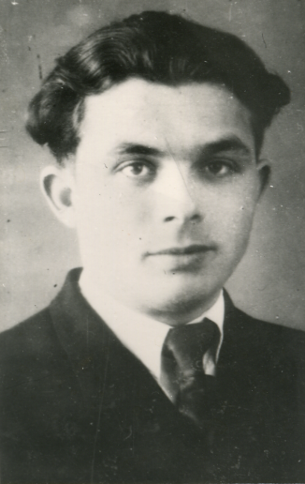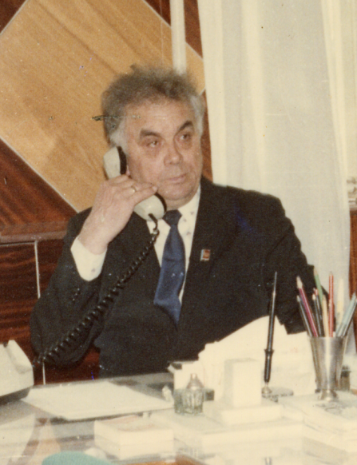
Его силами было создано поначалу даже два музея: историко-краеведческий и ленинская комната, которой 25 мая 1976 г. было присвоено звание «Школьный музей». В советское время она получала множество наград, как лучший музей города. Это было любимое детище и самого Гарифа Закировича.
Первое время экспозиция пополнялась теми предметами, которые сотрудники и слабослышащие воспитанники школы приносили из дома, собирали по знакомым.
Так, стараниями педагогов появился и функционирует вот уже 59 лет интересный и удивительный музей школы-интерната для глухих и слабослышащих детей.
Экспозиция музея размещена в здании учебно-спального корпуса школы-интерната, общая площадь музея составляет 27,6 м2. Помещение имеет 1 комнату, 3 занавешенных окна, проветриваемо. Экспозиция расположена на 6 витринах, в 3 шкафах, 2 стеллажах и 4 стендах.
Экспозиция музея состоит из следующих основных разделов:
«Предметы быта XIX – начала XX вв.»
«Уголок боевой славы»
«История родного края»
«Наши герои»
В музее много творческих работ самих воспитанников школы-интерната: бывших и нынешних. Можно сказать, что все они оставили свой след в истории родной школы. И это хорошее продолжение славных традиций нашей родной школы!
Количество экспонатов музея составляет 200 предметов (монеты, денежные знаки, псалтырь на церковнославянском, предметы быта и одежда периода конца XIX и начала XX века и т.д.).
Интересен раздел музея «Предметы быта XIX – начала XX вв.». Тут ребята особенно долго любят рассматривать экспонаты и размышлять над тем, как же нелегко жили наши прабабушки и прадедушки. Ведь это «живая» история, её можно потрогать, ощутить себя внутри «старины».
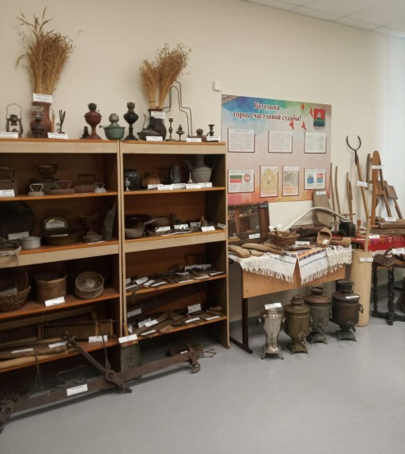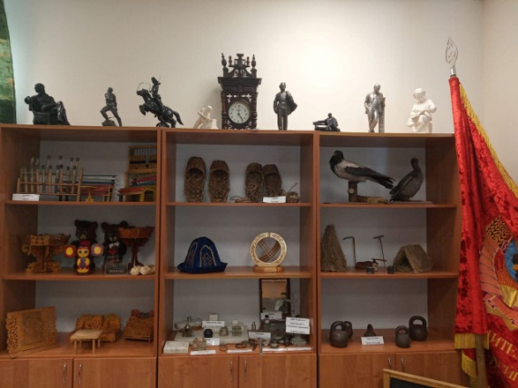
Экспонаты музея нередко пополняются из личных вещей, переданных в дар музею бывшими сотрудниками, выпускниками школы.
Но особняком среди экспонатов выделяется коллекция старинных часов и денег, а также коллекция старинных книг. Это Псалтырь, написанный вручную, а также замечательная коллекция энциклопедий Брокгауза и Ефрона начала XX века. Здесь имеются часы героя сражения при Порт-Артуре, но, к сожалению, неизвестно при каких обстоятельствах они попали в музейную коллекцию. Весьма интересна коллекция бумажных и металлических денег XIX – начала XX века.
Какие-то предметы остались от живущих по соседству монахинь. Это старый церковный псалтырь, написанный вручную, икона Казанской Божьей Матери и старинное Распятие.
Особое положение в нашем музее занимает «Уголок боевой славы». Это память о героях нашей земли, далёких и близких.
В зале боевой славы много говорится о людях, творивших историю. Это полководцы, флотоводцы и самые простые люди – герои, воевавшие против фашизма, учителя города – ветераны Великой Отечественной войны, участники Специальной военной операции.
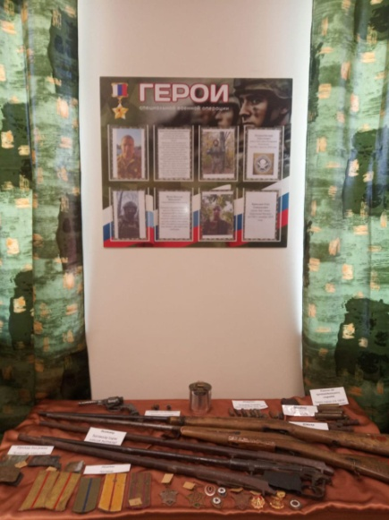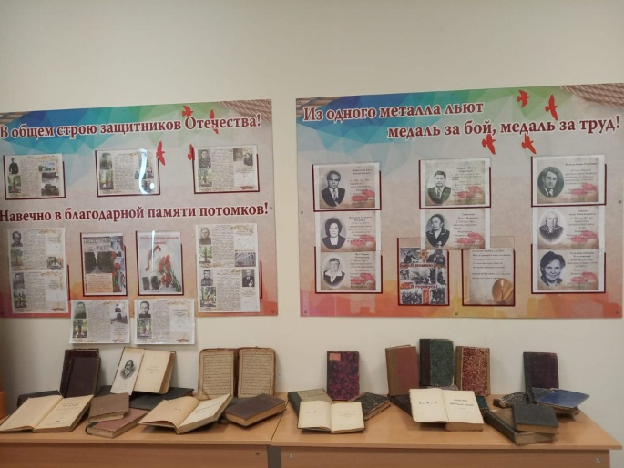
Большое внимание в ряду героев уделяем мы Барышеву Николаю Андреевичу. Он был театральным художником, руководителем подпольной группы в Крыму.
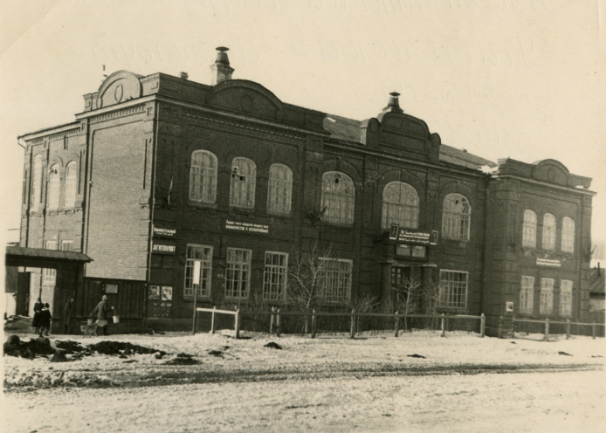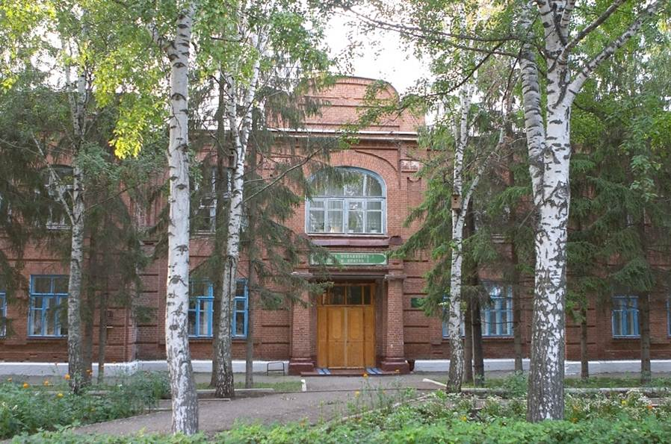
После окончания школы, находившейся в бывшем здании школы-интерната, ныне Эколого-биологическом центре, в 1926 году Николай Андреевич поступает на художественно-декоративное отделение Казанского техникума искусств. С 1930 года работает в Крымском драматическом театре в городе Симферополе. В годы войны создаёт подпольную группу, в апреле 1944 года, за три дня до освобождения Симферополя, их группу расстреляли.
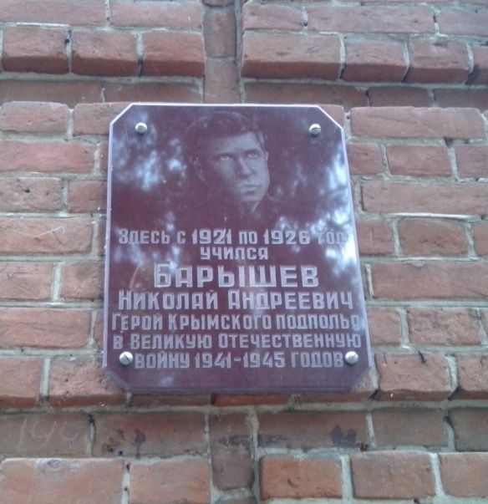
Мемориальная доска на бывшем здании школы-интерната, ныне Эколого-биологического центра, в память о Н.А. Барышеве
В музее хранятся фотографии, письма, книга, посвящённая деятельности его подпольной группы «Они были актёрами».
Учащиеся школы-интерната и в частности Совет музея много времени уделяют участию в конкурсах различного уровня. Материал для стенда о героях-бугульминцах занял 1 место в XI Всероссийском конкурсе «Надежды России» в номинации конкурс презентаций «Это моя Родина!» на тему «Наши земляки – герои» в 2024 году. Работа школьного краеведческого музея была представлена на XI Международном открытом педагогическом Форуме «Образование: реалии и перспективы» в 2023 году.
Проект по краеведению был представлен руководителем музея на конкурсе грантов «Лучший педагог общеобразовательного учреждения для детей с ограниченными возможностями здоровья» для педагогов государственных бюджетных общеобразовательных учреждений для детей с ограниченными возможностями здоровья Республики Татарстан в 2018 году.
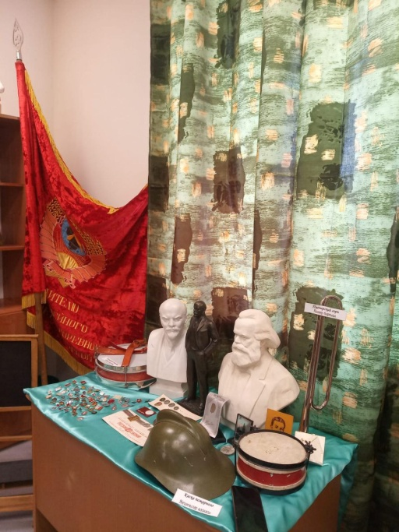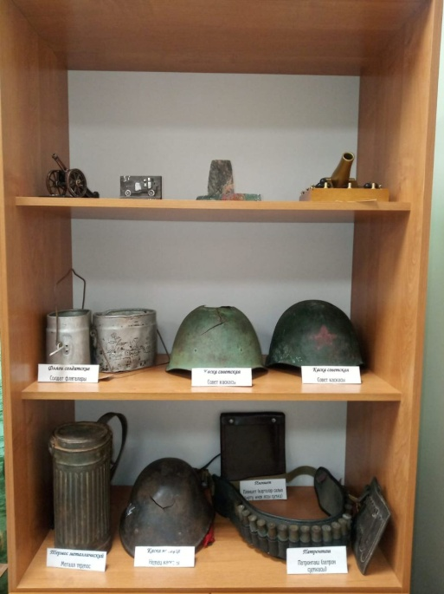
В музее проводятся экскурсии и лекции на темы:
- Наша Родина в годы Великой Отечественной войны.
- Татарстан и Бугульма в период СССР.
- Татарстан вчера и сегодня.
- Бугульма – город счастливой судьбы.
- Наши земляки – герои.
- Наша школа в прошлом и настоящем и др.
К 80-летию Победы в Великой Отечественной войне и в рамках Года защитника Отечества Совет музея подготовил экскурсии для младших классов, вместе с ними же ребята написали Письма Победы, посвятив много добрых слов ветеранам; ребята подготовили материал для стенда «Герои специальной военной операции» о родителях и родных дядях наших учащихся, находящихся в данный момент в зоне СВО, для стенда в фойе к 9 мая «Герои нашей школы» (о родственниках учащихся и педагогах, ветеранах Великой Отечественной войны). Кроме того, готовится общешкольное мероприятие ко Дню Победы «Наши земляки – герои!» (о бугульминцах – участниках Великой Отечественной войны, героях СССР), которое пройдёт в виде тематической экскурсии и викторины.
Очень хочется, чтобы музей продолжал удивлять тех, кто его видит впервые и менялся, шёл в ногу со временем, но не и не отказывался от традиций, сложившихся годами. Такой и должна быть – «живой» - история.

